Документация к train.py

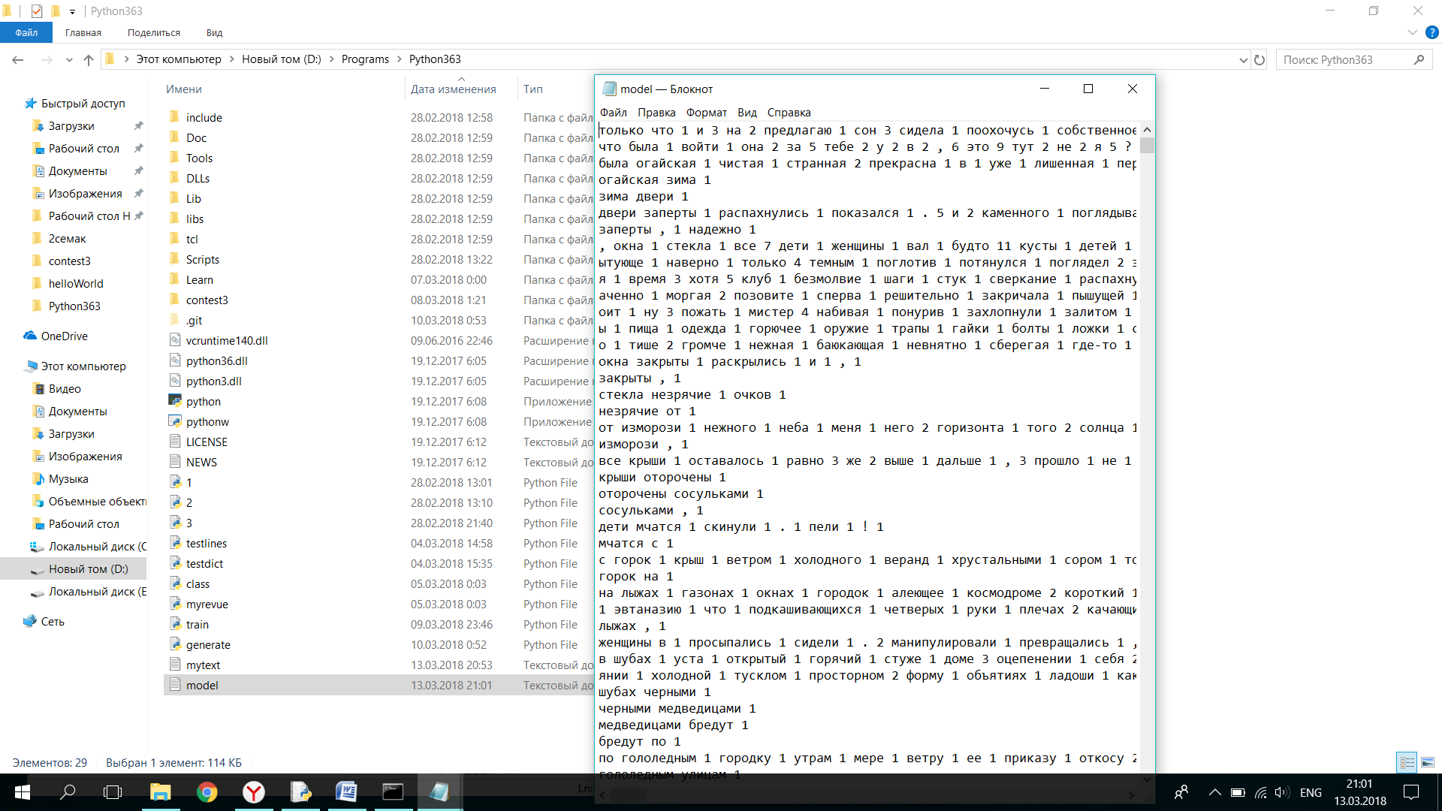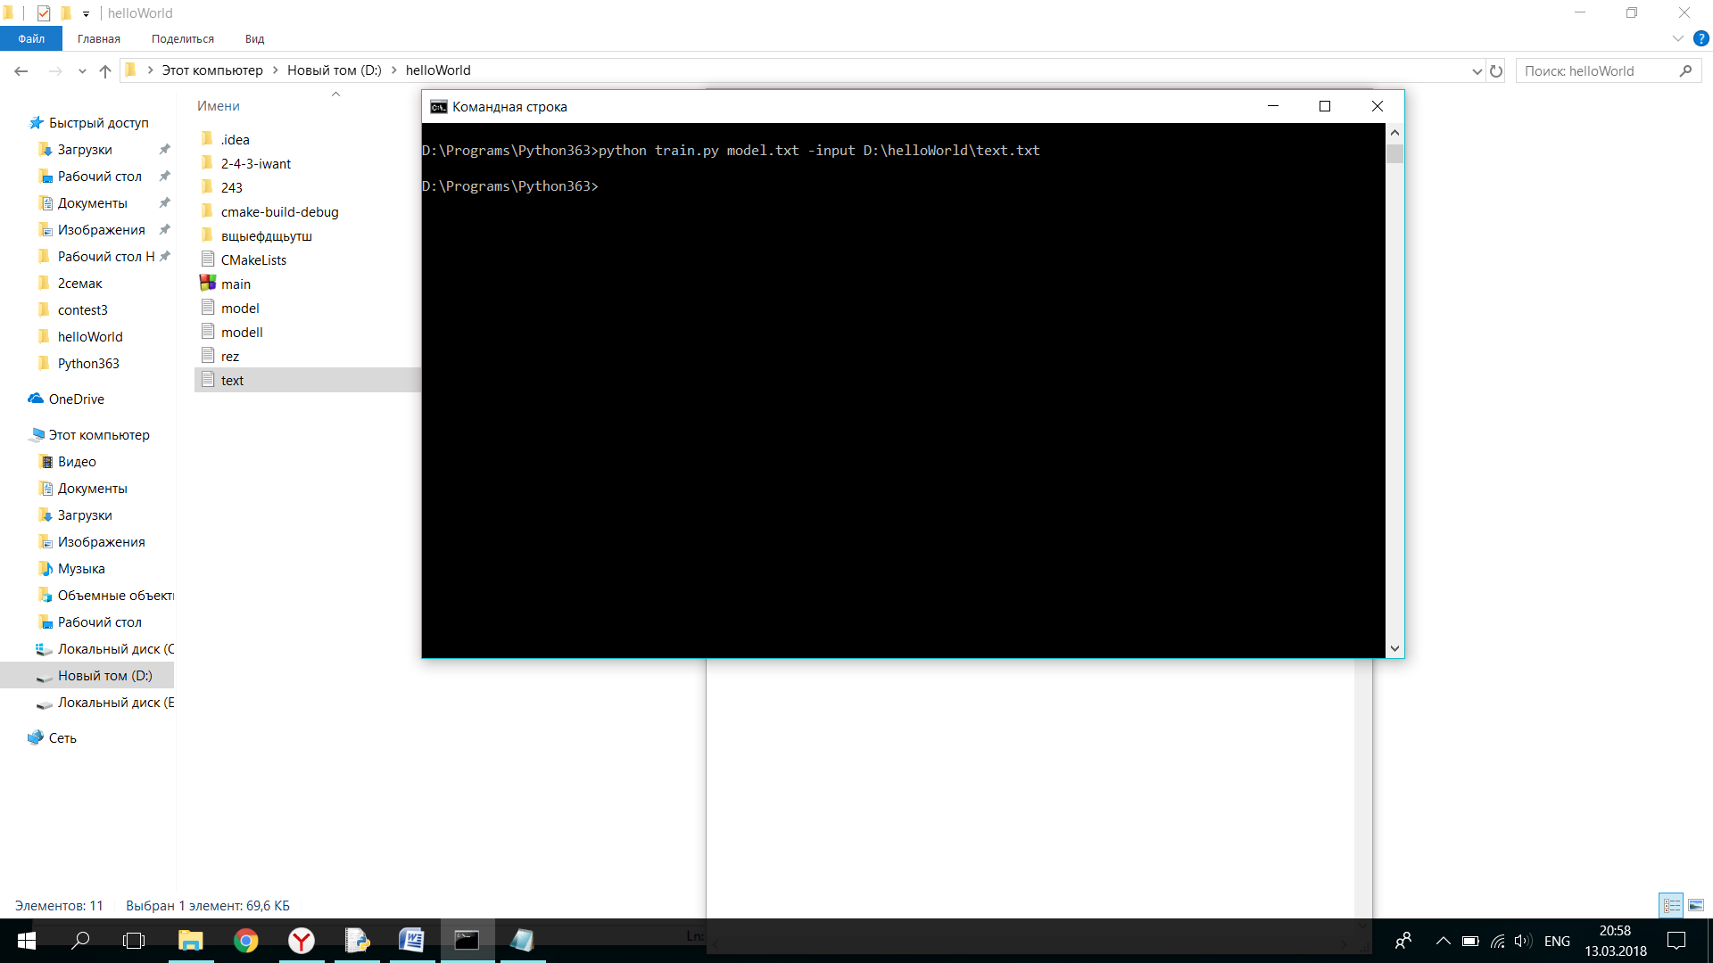Чтобы получить помощь, необходимо в консоли ввести –h  
обязательным параметром является model – путь, куда вы хотите сохранить полученный словарь с частотами встречаемости слов. Если ввести –input и далее путь, то по этому пути будет браться текст для составления словаря(формат txt и если путь не указан, значит программа будет искать файл с таким названием в папке с train.py). Если ввести –lc, то все слова приводятся к нижнему регистру. Пример использования:  
  
  
  
В получившемся словаре в начале каждой строчки стоит слово – главный ключ. Все последующие сочетания – это тоже словарь, где в качестве ключа выступают слова, идущие после первого слова в исходном тексте, а значение – это насколько часто они встречаются после главного ключа. Перенос на новую строку заменен символом @ для удобства.

Пример, как выглядит словарь: ------------>>>>>

Документация к train.py

В файл generate.py необходимо передать обязательным параметром путь модели(формат txt и если путь не указан, значит программа будет искать файл с таким названием в папке с generate.py) и длину желаемой строки. –h покажет все остальное, что можно еще сделать. Программа на основе полученной модели генерирует текст с заглавными буквами, независимо от того, приводили вы к нижнему регистру или нет.